Мини-музеи в ДОУ
как инновационный подход к решению задач
патриотического воспитания дошкольников.
(из опыта работы)

Номинация: Вариативные формы в системе патриотического воспитания

Автор: Горковенко Виктория Александровна, заместитель заведующего по научно-методической работе, педагог-психолог.

Муниципальное автономное дошкольное образовательное учреждение детский сад № 5 «Морячок» муниципального образования город-курорт Геленджик

Проблема патриотического воспитания детей – одна из наиболее актуальных. Большую роль в ее решении играют образовательные учреждения, детские организации, в рамках деятельности которых обеспечивается духовно-нравственное становление подрастающего поколения.
В соответствии с Федеральными государственными образовательными стандартами дошкольного образования, ут. Приказом Минобрнауки России от 17.10.2013 года № 1155, наряду с сохранением и укреплением здоровья воспитанников содержание основной программы должно обеспечить формирование у детей представлений о малой родине и Отечестве, представлений о социокультурных ценностях нашего народа, об отечественных традициях и праздниках.
На каждом возрастном этапе патриотическое воспитание имеет свои особенности. Патриотизм ребенка дошкольного возраста выражается в его потребности участвовать во всех делах на благо окружающих людей, представителей живой природы, наличии у него таких качеств, как сострадание, сочувствие, чувство собственного достоинства, осознание себя частью окружающего мира.
Патриотического воспитание детей дошкольного возраста в МАДОУ детском саду № 5 «Морячок» предусматривает решение комплекса задач:
- воспитание у детей любви и привязанности к своей семье, дому, детскому саду, улице, городу;
- формирование бережного отношения к природе и всему живому;
- воспитание уважения к труду;
- развитие интереса к русским традициям и промыслам;
- усвоение элементарных знаний о правах человека;
- расширение представлений о городах России;
- знакомство детей с символикой государства (гербом, флагом, гимном);
- развитие чувства ответственности и гордости за достижения страны;
- формирование толерантности, чувства уважения к другим народам, их традициям.
Данные задачи решаются в процессе осуществления всех видов детской деятельности: в ходе непосредственно образовательной деятельности, режимных моментов, игр, труда. Каждый педагог строит свою работу в соответствии с возрастными и индивидуальными особенностями воспитанников на основе следующих принципов:
- «позитивный центризм» (усвоение ребенком знаний, наиболее актуальных для его возраста);
- непрерывность, преемственность и интегративность педагогического процесса;
- дифференцированный подход к каждому ребенку с учетом его психологических особенностей, возможностей и интересов;
- рациональное сочетание разных видов детской деятельности, адекватный возрасту баланс интеллектуальных, эмоциональных и двигательных нагрузок; деятельностный подход;
- развивающий характер обучения, основанный на детской активности.
Большое значение имеет поиск и разработка инновационных подходов к решению задач патриотического воспитания дошкольников. Так, одним из них в ДОУ стала работа по созданию мини-музеев, которая проходила при участии педагогов, воспитанников и их родителей.
В процессе создания мини-музеев учитывались следующие принципы:
- интеграции – мини-музеи должны учитывать содержание образовательной программы ДОУ и помогать в реализации ее общих задач и задач отдельных образовательных областей, по воспитанию у детей патриотических чувств;
- деятельности и интерактивности – мини-музеи должны предоставлять воспитанникам возможность реализовывать себя в разных видах детской деятельности (использовать экспонаты в сюжетно-ролевых играх, создавать поделки и включать их в общую экспозицию и т.д.);
- природосообразности – мини-музеи должны быть созданы с учетом психофизиологических особенностей детей разного возраста и предусматривать условия для раскрытия творческого потенциала каждого ребенка;
- научности – представленные экспонаты должны достоверно отражать тематику мини-музея, объяснять различные процессы и явления в рамках выбранной темы научным и в то же время доступным для ребенка языком;
- гуманизации и партнерства – мини-музеи должны предлагать условия для всестороннего развития ребенка, поощрения его инициативности, творческой деятельности в рамках субъект-субъектных отношений в системе «взрослый – ребенок», «ребенок – ребенок»;
- культуросообразности – мини-музеи должны быть ориентированы на приобщение детей к мировой культуре, общечеловеческим ценностям через осовение ценностей и норм национальной культуры в ходе непосредственно образовательной деятельности в музейном пространстве;
- динамичности и вариативности – экспозиции мини-музеев должны постоянно дополняться и обновляться с учетом возрастных особенностей детей группы;
- разнообразия – наполнение мини-музеев экспонатами, разными по форме, содержанию, размерам, отражающими историческое, природное и культурное разнообразие окружающего мира;
- регионального компонента – мини-музеи должны предусматривать организацию работы с детьми по ознакомлению их с культурным наследием региона, а также культурой других народов, что способствует развитию толерантности и формированию чувства патриотизма.
Так, в ходе реализации данной работы в МАДОУ д/с № 5 «Морячок» появились мини-музеи кубанского быта, кубанского подворья и мини-музей моря.
Цели мини-музеев кубанского быта и кубанского подворья – пробудить в ребенке чувство любви к малой родине через создание особой среды, позволяющей знакомиться с культурным прошлым Кубани. Знакомство дошкольников с бытом, гостеприимством, традициями и обычаями кубанского народа, бытом и убранством кубанской избы и подворья. Формирование желания сохранять культурное наследие Кубани.
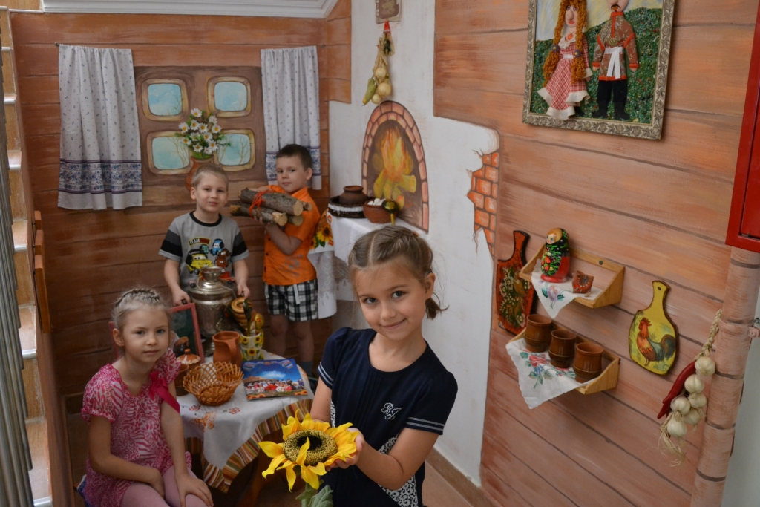
Развивающая среда данного мини-музея создавалась совместно с родителями и детьми, которые подбирали экспонаты: предметы домашнего быта, утварь, игрушки. В результате совместной творческой деятельности педагога, воспитанников и родителей в мини-музее появились самодельные куклы, лепная посуда и другие удивительные поделки из разнообразных материалов.
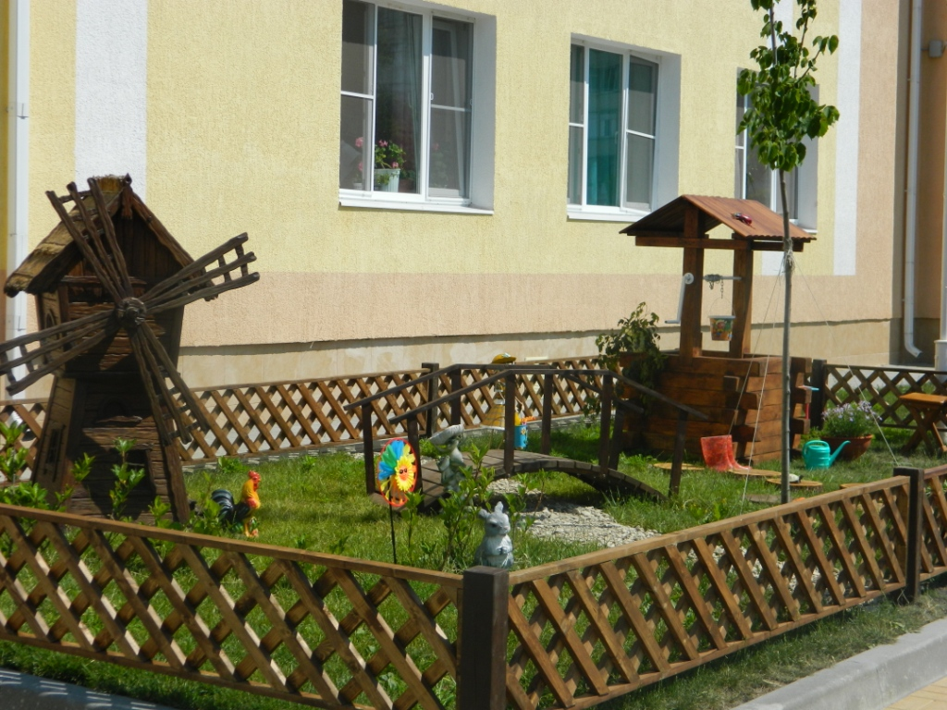

В мини-музее «Моря» представлена экспозиция, которая знакомит дошкольником с морскими обитателями Черного моря, его историей. Цель данного мини-музея – формирование представлений о научной картине мира, поддержание интереса к миру природы; обогащение опыта познавательной деятельности.
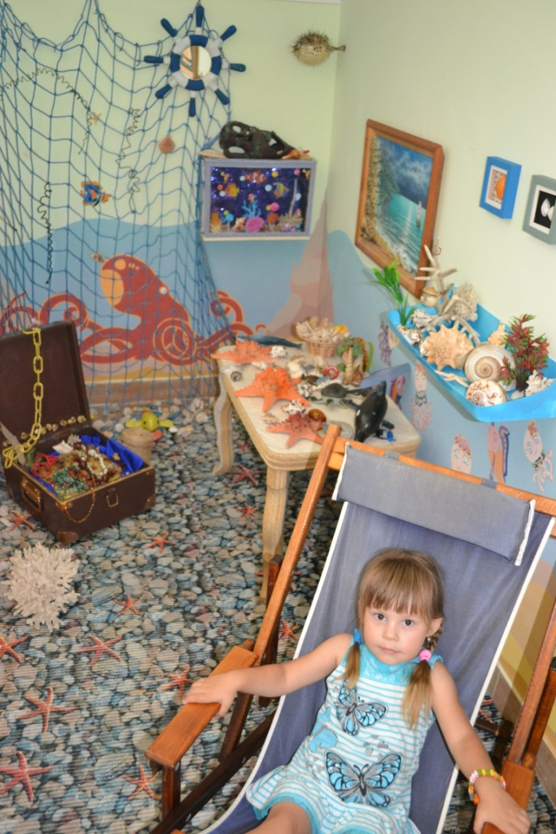
Важная особенность мини-музеей в ДОУ – участие в их создании детей и родителей. Дошкольники чувствуют свою причастность к общему делу. В настоящих музеях трогать ничего нельзя, а в мини-музеях не только можно, но и нужно. Их удобно посещать каждый день, можно самостоятельно менять, переставлять экспонаты, брать их в руки и рассматривать. В обычном музее ребенок – лишь пассивный созерцатель, а здесь он – соавтор, творец экспозиции. Причем не только он сам, но и его папа, мама, бабушка и дедушка. Каждый мини-музей – результат общения, совместной работы воспитателя, детей и их семей.
Важное место в работе мини-музея отводится обзорным и тематическим экскурсиям, познавательным беседам и мероприятиям, организации выставок. Большое внимание уделяется подготовке юных экскурсоводов из старших дошкольных групп, которые с помощью педагогов проводят экскурсии по мини-музею для родителей и детей младшего дошкольного возраста. Такая работа помогает решить следующие задачи:
- выявление творческих способностей детей;
- расширение представлений о содержании музейной культуры;
- развитие начальных навыков восприятия музейного языка;
- создание условий для творческого общения и сотрудничества.
Традиционные формы деятельности музеев – монологические беседы в мимни-музеях ДОУ были заменены образовательной деятельностью с элементами игры, творческими заданиями: «Найди спрятавшийся предмет», «Восстанови интерьер», «Угадай обитателя» и т.д.
Интересная и увлекательная работа по созданию музейного пространства в ДОУ продолжается. Действующие мини-музеи детского сада продолжают обновлять свои экспозиции. Организуются мини-музеи и в группах детского сада. Их содержание, оформление и назначение ориентированы на специфику возраста детей группы. Педагоги ищут новые формы взаимодействия с воспитанниками, разрабатывают дидактические и развивающие игры по тематике мини-музеев.
Таким образом, мини-музеи, созданные руками педагогов, воспитанников и их родителей, становятся интерактивными, а значит близкими и понятными каждому ребенку. Все это позволяет воспитывать в дошкольниках чувство гордости за общее дело, свою группу, детский сад, семью и малую Родину.

